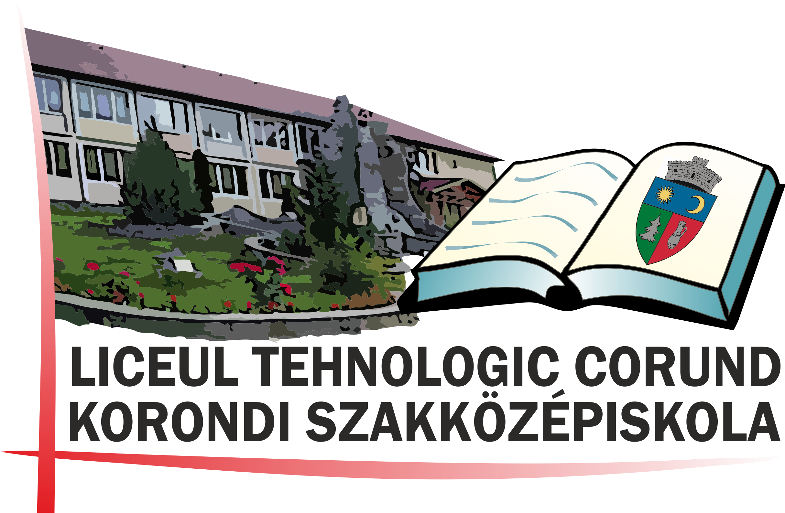
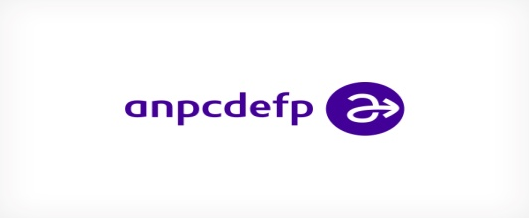

Liceul Tehnologic Corund este unica școală din Ținutul Sării care prin cele două domenii de pre-calificare este orientată spre deservirea cerințelor de forță de muncă din alimentație publică și calificărilor tradiționale în Turism. Educăm viitorii absolvenţi în spiritul vocaţiei de cetăţeni europeni deschişi dialogului şi toleranţei, responsabili de propria formare, capabili să facă faţă schimbărilor din carieră prin învăţare pe tot parcursul vieţii. Am vrea ca elevii să dobândească cunoștințe, experiențe practice, competențe tehnice în condiții reale, europene, cu scopul de a se integra pe piața muncii naționale dar și internaționale. Prin proiect am vrea să oferim studenților noștri,din care unii provin din grupuri dezavanatajate din punct de vedere economico-social , posibilitatea de a îmbunătății abilitățile lor de lucru în echipă, schimbând mentalitatea, promovând dezvoltarea competențelor sociale, civice, interculturale și gândirea critică.
Acest proiect îşi propune următoarele OBIECTIVE:
O1.Dezvoltarea competenţelor specifice Tranzitiei de la școală la locul de muncă în vederea adaptării la exigenţele domeniului,spaţiului european şi realizării unei bune integrări pe piaţa muncii în domeniul hotelier;
O2.Formarea abilităţilor practice ale participanţilor necesare performării sarcinilor specifice calificării la standardele de calitate cerute în turismul internaţional
O3.Îmbunătăţirea competenţelor de comunicare ale participanţilor şi de lucru în echipă în context internaţional;
O4. Creşterea transparenţei şi recunoaşterea calificărilor şi competenţelor profesionale ale tinerilor români pe plan internaţional.
O5. Cooperare transnațională pentru o întemeierea unei cariere europeane pe piața muncii
Participanţii la plasament sunt 28 tineri in câte două fluxuri (elevi din cls.X,ciclul inferiror al liceului) aflaţi în formare iniţială,la Liceul tehnologic Corund care se pregătesc să lucreze în domeniul Turismului ca viitori Tehnicieni in hotelărie și alimentație.
Activitățile de bază în derularea proiectului sunt: 1. Definirea parteneriatului și completarea aplicației prin stabilirea unităților de competențe specifice calificării în cadrul Comisiei de specialitate și aprobarea Consiliului de administrare, utilizând standarde ocupaționale aferente calificării, organizând parteneriatul până la data de dec. 2016- ian. 2017, realizat de echipa de proiect și parteneri. 2.Pregătirea stagiului înseamnă proiectarea programului de lucru detaliat, pre-monitorizarea, elaborarea instrumentelor de evaluare până la data de Aprilie 2018 către echipa de proiect. 3. Organizarea formării practice a participanților de către organizațiile de primire pe baza Acordului de Formare IVT; asigurarea tutoratului; evaluarea rezultatelor până la data de.Octombrie 2018 de către unitățile de stagiu, org. intermediare ConsuePort. 4. Validarea și recunoașterea de către Liceul Tehnologic Corund a rezultatelor dobândite ale învățării prin stagiu.-Octombrie-Noiembrie 2018. 5. Diseminarea rezultatelor, Raportare, Aplicare la KA109-Erasmus+Vet Mobility Charter 6. Teacher Academy, Valorificare
Proiectul de mobilitate va avea un impact mare esupra tuturor organizațiilor participante mai ales în următoarele domenii: 1. Training și învățare- practica și formarea de zi cu zi, sarcinile aparent simple, oportunitățile și responsabilitățile de a trăi și munci într-un mediu nou, confruntarea cu o cultură și tradiție nouă va marca educația, experiența de formare și de ucenicie. 2. Îmbunătățirea comportamentului- respect pentru alții , noi metode de lucru , reguli profesionale și sociale. 3. Stima și încrederea în sine. 4. Creșterea renumelui și atractivității școlilor din mediul rural.
În primul rând, la un nivel de școală, grupul țintă și profesorii își vor împărtăși experiența lor în acest proiect, având ca scop principal de a transmite informațiile asimilate, prezentând noi abordări și cunoaștere a domeniului. Ei vor avea, de asemenea, posibilitatea de a împărtăși și de a ajuta pe alți colegi să dezvolte abilitățile pe care participanții s-au îmbunătățit, de a promova un comportament pozitiv și modul de a gândi, motiva și să le încurajeze să facă tot posibilul să beneficieze de experiențe similare.
Pe un termen mai lung, după absolvire, studenții care participă la acest program de mobilitate vor profita de competențe și comportament dezvoltat și ei vor fi capabili să găsească un loc de muncă pe piața locală a muncii, îmbunătățirea serviciilor turistice și de alimentație publică locală.
La nivel regional sau chiar național, principalul impact va consta în faptul că, în cadrul familiei și al societății atitudini pozitive, aptitudinile și comportamentul sunt întotdeauna împărtășite și perioada următoare până va fi o bună ocazie de a promova noi inițiative ale școlii bazate pe turism și servirea mesei, pentru a deveni o parte a asociațiilor studențești, contribuind astfel la îmbunătățirea societății.

Transznacionális együttműködés és partnerség a szakképzésben- kulcs a munkaerőpiacon való elhelyezkedésért címmel újból nyertes a Korondi Iskola európai uniós projektje. Ez esetben igencsak kiemelkedő helyen van, a pályázó Hargita megyei iskolák közül az első, míg az összes (372) Romániából pályázók között a 17. helyen.
A pályázat célja: három hetes szakmai gyakorlat portugáliai vendéglátó egységekben
Célcsoport: a Korondi Szakközépiskola turisztika szakon tanuló X.A és XI.A osztályos diákok, összesen 28 tanuló.
Azt akarjuk, hogy a tanulók olyan a tudásra, gyakorlati tapasztalatokra és technikai készségekre tegyenek szert valós európai körülmények között, amely lehetővé teszi, hogy később beilleszkedjenek a nemzeti és a nemzetközi munkaerőpiacon.
Számos készséggel, képességgel gazdagodva térnek vissza diákjaink. Ne feledjük, hogy egy teljesen idegen környezetben, idegen nyelven kell “boldoguljanak”, ami igencsak megmérettetés, mind a diák, mind az irányító tanár számára. A projekt által lehetőség adódik a gazdaságilag, társadalmilag hátrányos helyzetű tanulóknak is külföldre jutni, szakmát elsajátítani, gyakorolni, nyelvet tanulni, világot látni, kultúrát megismerni, hiszen a pályázat biztosítja a teljes utat , ottlétet, szállást, nyelv felkészítőket (portugál és angol), turisztikai , szakmai felkészítőket Romániában és Portugáliában, szakmai gyakorlatot, hétvégi szervezett, irányított“ kirándulásokat”, amelynek célja a helyi nevezetességek, kultúra, földrajz megismerése, általános műveltség fejlesztése stb.
Igencsak örömömmel tölt el, hogy újra megadatik ez a lehetőség, és újabb diákok vehetnek részt a programba, hiszen nemcsak direkt, hanem indirekt módon is pozitív hatással van az egész intézményre.
Az egész utat megelőzi a pályázás az útra. A gyerekek úgynevezett szelekciós vizsgán vesznek részt, amely alapján kiválasztódnak a kompetens tanulók. Már ez a vizsga is egyfajta felkészítő az életre, a munkahelyszerzésre, és a tanulás iránti motiváció, versenyszellem megalapozására, amely elengedhetetlen a közelgő érettséginél is.
A pályázati feltételek a következők:
Pályázati feltételek:
- Szükséges iratok:
- Román nyelvű európai normáknak megfelelő képes önéletrajz ( Europass) – az önéletrajz típusnyomtatvány letölthető az alábbi weboldalon: www.europass-ro.ro
- Szándéknyilatkozat / motivációs levél román és magyar nyelven kézzel írott( megindokolva a külföldi szakmai gyakorlaton való részvételt), A4-es lapra, nyomtatott formátumban
- Ajánlólevél szaktanártól és osztályfőnöktől
- Ellenőrző könyv azon oldalainak másolata, melyen szerepelnek a félévi lezárások
- Oklevelek / diplomák másolatai
- Műanyag mappa, 5 darab fóliával
- személyi másolat

- Személyes interjú:
- Szakmai beszélgetés
- Szándéknyilatkozat megvédése
- A1es szintű írásbeli és szóbeli angol nyelvvizsga (a projekt végén a diákok minimun A2-es szintet kell elérjék)
- Általános műveltségi teszt Portugáliáról (kultúra, éghajlat, földrajz stb)
Tehát mindamellett, hogy fejlesztik készségeiket , gyakorlati ismereteiket turisztika, vendéglátás terén, továbbá lehetővé válik kommunikációs készségeinek és a csapatmunka nemzetközi szinten történő fejlesztése, más kultúra megismerése stb.
Partnerek:
- Envergadura Portugal , Lda (Hotel Campanila)- www.campanile-setubal.com.pt
- Alves &Rodrigues Lda, (Hotel Bocage Gest Haus)- www.hoteisbocage.com
- Hoteis do rio-Societate Turistica do Rio Sado Lda ( Hotel do Sado) – www.hoteldosado.com
- Consue Portugal –www.consueportugal.pt.com
Képek az elmúlt évekből:
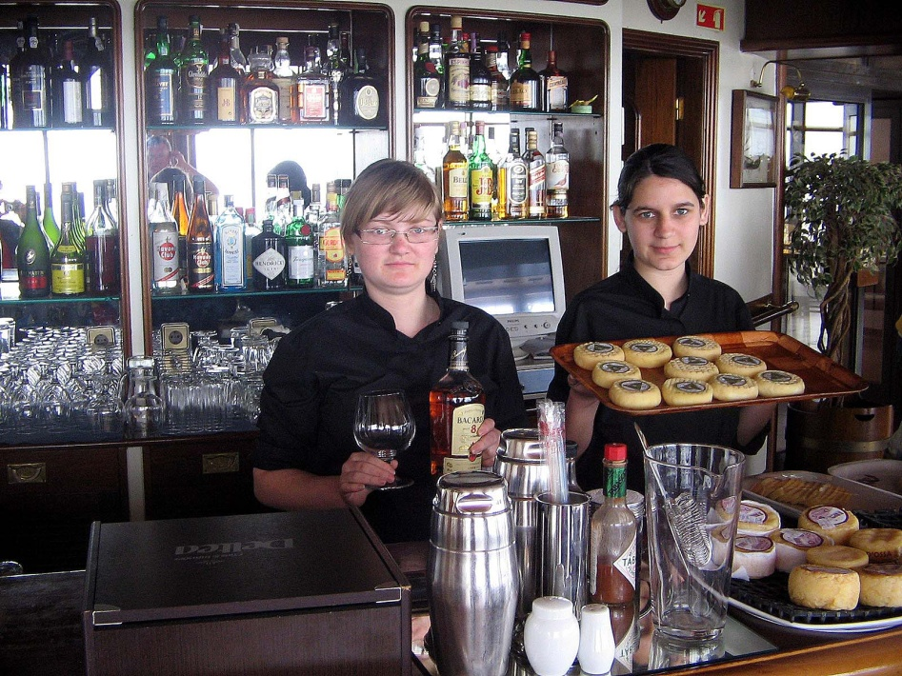
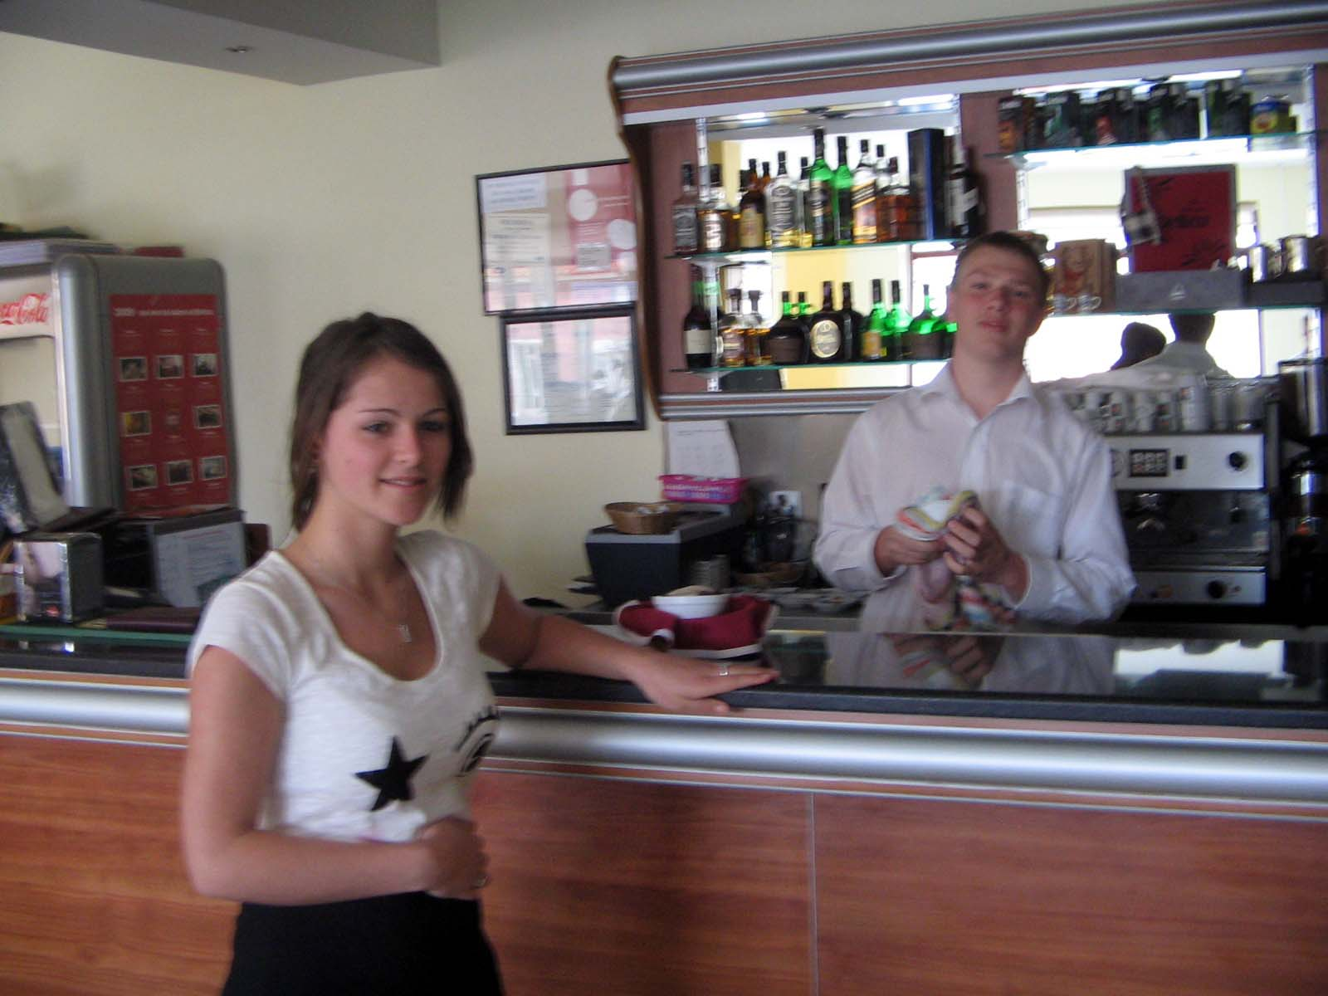
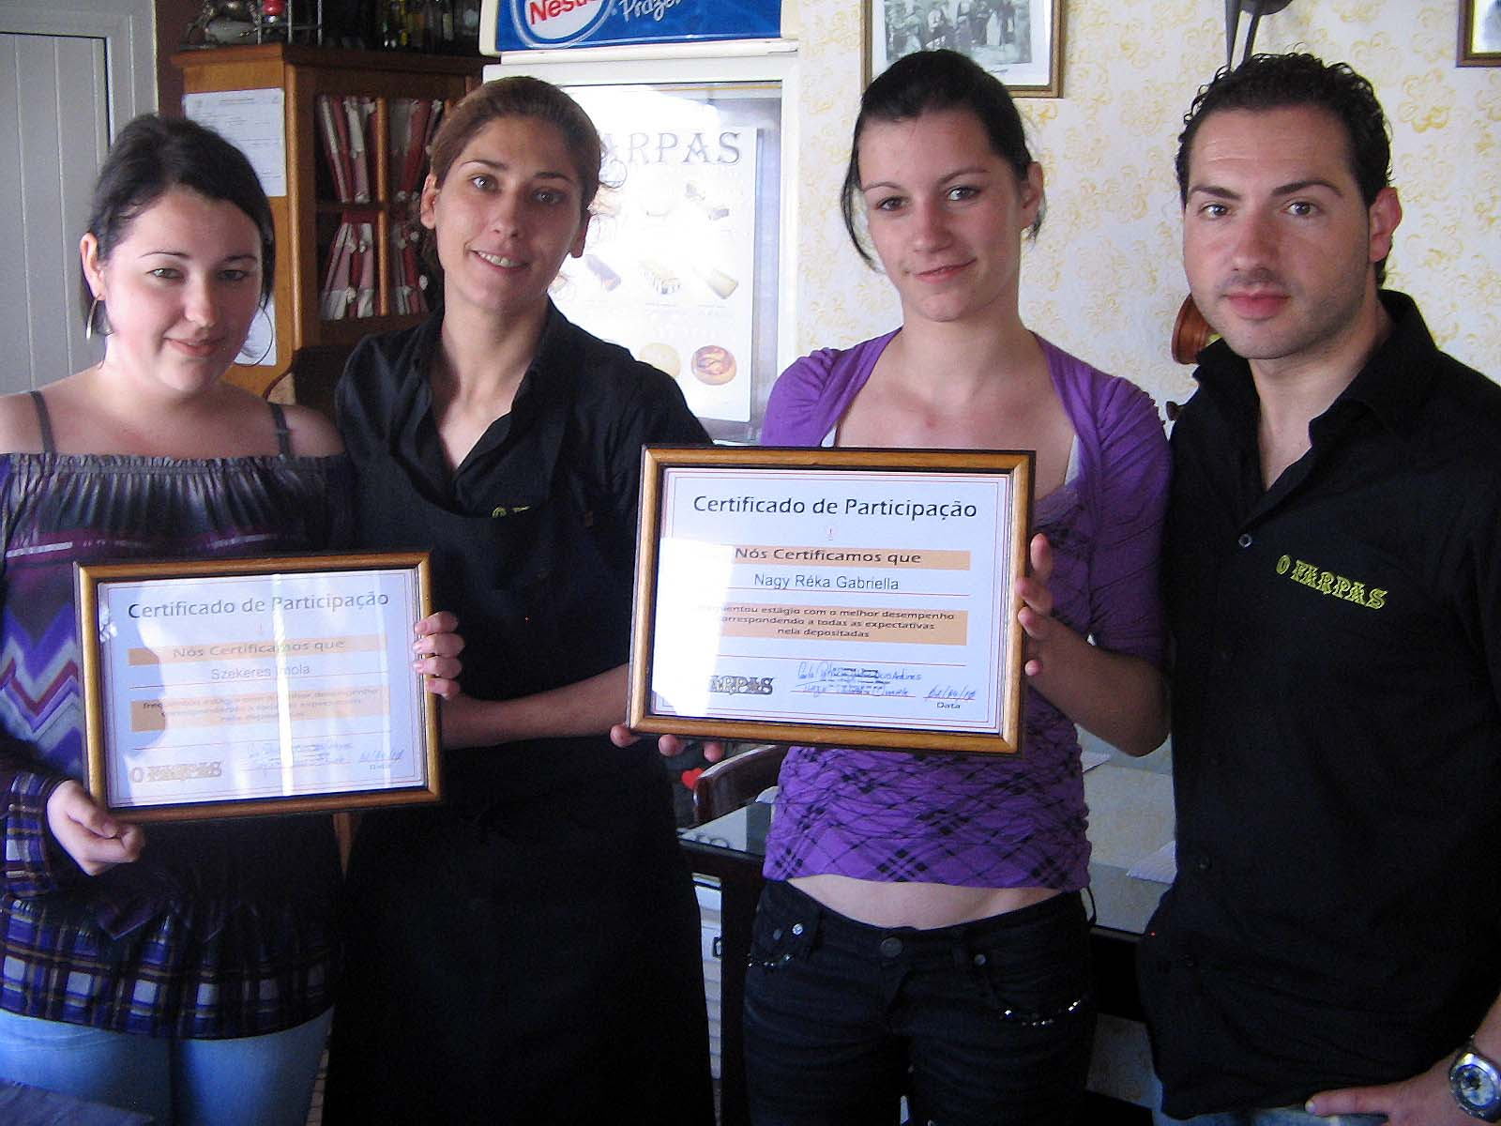
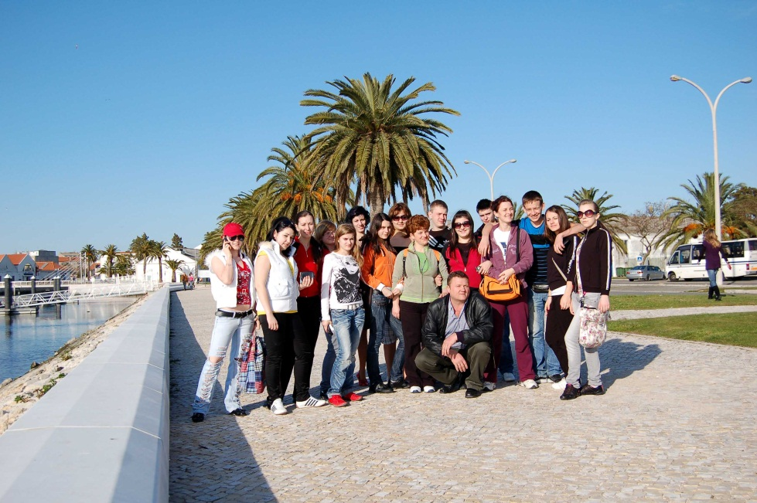
Kívánunk sok sikert a pályázó diákoknak, élményekben, tapasztalatokban gazdag szakmai gyakorlatot. (Pap Krisztina, projektfelelős)

